История кафедры геометрии.
(Заведующий кафедрой геометрии, член-корреспондент НАН Украины А.А. Борисенко, 2009 г.)

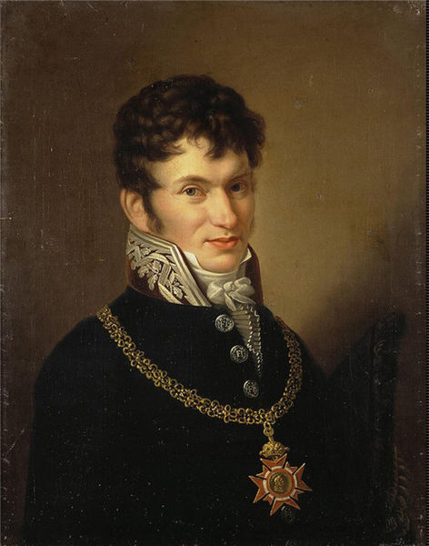За первые десятилетия существования Харьковского национального университета геометрия была только предметом преподавания, научных же работ по геометрии в ту пору, по существу, не было, если не иметь в виду исследований Ф. Швейкарта, который, как известно, с 1812 г. по 1816 г. состоял профессором права в Харьковском университете и, занимаясь в часы досуга геометрией, пришел к выводам, которые можно рассматривать как зачатки геометрии Лобачевского.
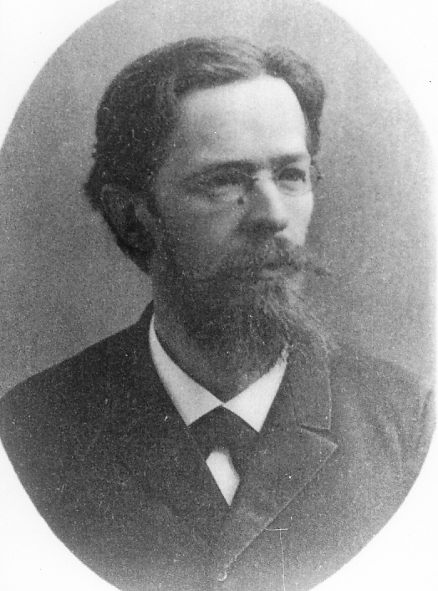 Первые научные исследования в области геометрии, выполненные в Харьковском университете, связаны с именем Константина Алексеевича Андреева (1848 – 1921 гг.), одного из выдающихся русских геометров последней четверти XIX и начала XX вв. К.А. Андреев работал в Харьковском университете с 1873 г. по 1898 г. В 1879 г. он был одним из основателей Харьковского математического общества. В 1884 г. он был избран в члены-корреспонденты Санкт–Петербургской академии наук. Научные исследования К.А. Андреева относятся к проективной геометрии. Наиболее значительной работой К.А. Андреева является его докторская диссертация, посвященная вопросу построения плоских кривых по достаточному числу точек методом многозначных соответствий.
Ф. Швейкарт
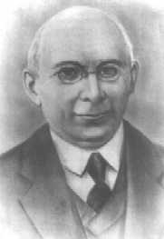 Важные для геометрии приложения содержатся в работах Сергея Натановича Бернштейна (1880 – 1968 гг.) по теории дифференциальных уравнений эллиптического типа. В частности, из его результатов следует, что регулярная поверхность с аналитической метрикой положительной кривизны является аналитической.
К.А. Андреев
Дано решение проблемы Плато о существовании минимальной поверхности, границей которой является данный аналитический контур, который проектируется на плоскость выпуклой кривой.
С.Н. Бернштейну принадлежит следующая важная для геометрии «в целом» теорема: явно заданная над всей плоскостью в виде поверхность класса регулярности неположительной гауссовой кривизны, которая растет на бесконечности медленнее линейной, является цилиндром. Отсюда следует, что явно заданная над всей плоскостью минимальная поверхность является плоскостью.
C.Н. Бернштейн
С.Н. Бернштейн работал в Харьковском университете с 1908 г. по 1933 г., в 1929 г он был избран академиком АН СССР.
До Октябрьской революции в университете были кафедры чистой математики и прикладной математики (механики). После революции на Украине были ликвидированы университеты и были заменены ИНО (институтами народного образования), основной задачей которых являлась подготовка преподавательских кафедр, в основном, для средней школы. Чтобы это не привело к научной деградации преподавателей высшей школы, были организованы научно-исследовательские кафедры. В Харькове в 1921 г. было организовано 4 математических кафедры, в частности, старейшая в мире кафедра геометрии. Кафедра геометрии Московского университета была основана лишь в 1922г., а в университетах Западной Европы в это время кафедры математики входили в состав философских факультетов, в Америке еще все Phd-диссертации защищались в европейских университетах. Первым заведующим кафедры геометрии был Д.М. Синцов (1867 – 1946 гг.).
Дмитрий Матвеевич Синцов родился в г. Вятка (Киров) в семье врача. В 1890 г. окончил физико-математический факультет Казанского университета и был оставлен в университете для подготовки к профессорскому званию. В 1895 Дмитрий Матвеевич защитил в Казанском университете магистерскую диссертацию на тему: «Теория коннексов в пространстве в связи с теорией дифференциальных уравнений в частных производных первого порядка». В 1896 г. получил заграничную командировку, которую посвятил занятиям у Софуса Ли. В 1898 г. он защитил в Казанском университете докторскую диссертацию на тему: «Рациональные интегралы линейных уравнений». В 1903 году Д.М. Синцов был избран ординарным профессором Харьковского университета по кафедре чистой математики. Он читал курсы аналитической, дифференциальной геометрии и интегрирования обыкновенных дифференциальных уравнений, по которым написал многократно переиздававшиеся курсы.
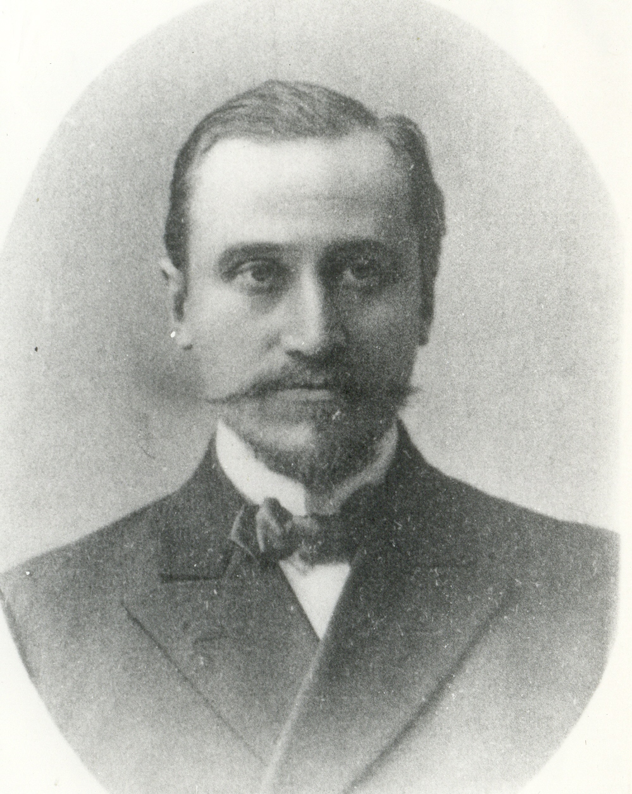 С первых лет работы в Харькове Дмитрий Матвеевич приступил к организации математического кабинета. Он собрал прекрасную библиотеку и богатую коллекцию геометрических моделей. Во время Великой Отечественной войны эту коллекцию спасли супруги Шуляченко Мария Ивановна и Сидор Иванович.
С 1906 г. после переезда В.А. Стеклова в Петербург Дмитрий Матвеевич является бессменным председателем Харьковского математического общества. Им переведен и издан ряд классических мемуаров Римана, Клейна, Пуанкаре. Он также стремился сделать достоянием мировой науки достижения русской математики, поместил свыше 2000 рефератов в Jahrbuch uber die Fortschritte der Mathematik. Д.М. Синцов принимал активное участие в работе Международной комиссии по реформе преподавания математики (комиссия Ф. Клейна).
С 1926 года научные интересы Д.М. Синцова сосредоточились на разработке геометрической теории пфаффовых и монжевых уравнений. Этим вопросам, а также классическим вопросам теории поверхностей, аффинной и проективной геометрии посвящены работы учеников Д.М. Синцова (с 1921 по 1946 г.).
Д.М. Синцов
Уравнения Пфаффа
в каждой точке пространства задает двумерную плоскость. Если семейство плоскостей интегрируемо, то мы получаем семейство двумерных поверхностей, а если нет, то имеется только распределение плоскостей, и каждые две точки пространства можно соединить кусочно-гладкой кривой, в каждой точке которой касательная касается плоскости семейства. Д.М. Синцов ставит задачей выяснить, какие свойства поверхностей допускают обобщения на случай распределения плоскостей. Вводится гауссова кривизна, полная кривизна, средняя кривизна, геодезические линии (как прямейшие и как кратчайшие), 2 типа линий кривизны, понятия асимптотических линий.
Заметим, что сегодня глобальное строение распределений на компактных 3-мерных многообразиях интенсивно изучается и называется контактной топологией.
Если в каждой точке прикреплен конус, то мы имеем Монжево уравнение.
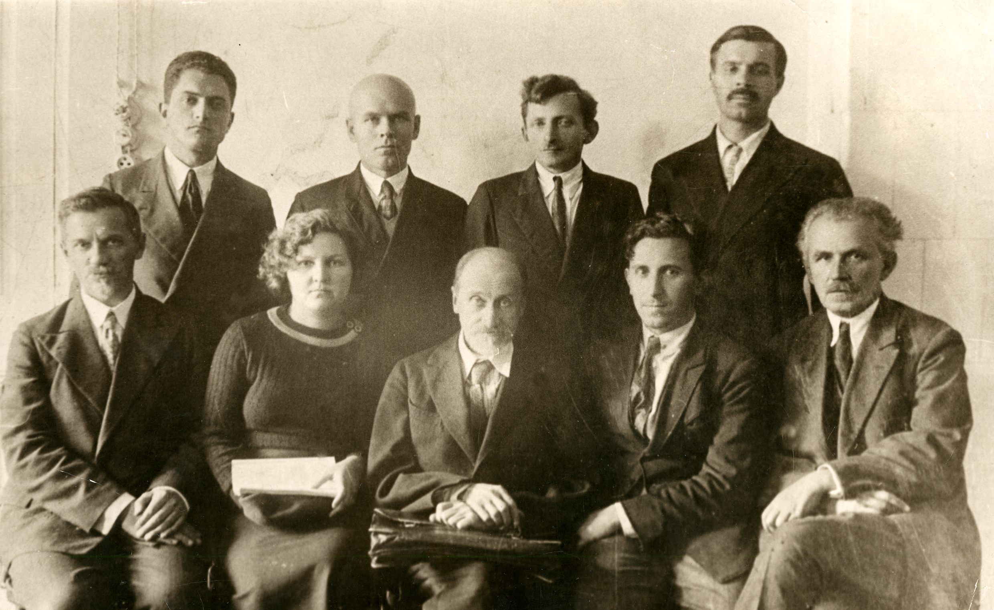
Кафедра геометрии в 1937 г.
1 ряд: П.А. Соловьев, М.А. Николаенко, Д.М. Синцов, Я.П. Бланк
2 ряд: Д.З. Гордевский, Ф.С. Рябоконь, С.М. Урисман, Г.Е. Березняк
Дифференциальной геометрией монжевых уравнений занималась М.А. Николаенко, Пфаффовых уравнений – Я.П. Бланк и ученики Я.П. Бланка: М.Р. Роговой (уже после войны), Н.И. Глова (1977 г.), Л.Н. Сергиенко (1984). Различными вопросами линейчатой геометрии – ученики Д.М. Синцова: П.М. Дармостук, С.М. Урисман, Д.З. Гордевский. Изучением геодезических линий на поверхностях занимался Т.И. Котов.
Павел Александрович Соловьев (1890 – 1945 гг.) изучал выпуклые кривые и читал спецкурс по выпуклым телам, используя книгу Bonnesen, Fenchel “Teorie der Konvexen Körper”, которая вышла на немецком языке в 1935 г. Его студентом был А.В. Погорелов. Эта тематика поразила Алексея Васильевича своей красотой и глубиной. И это определило направление его будущих исследований.
В годы Отечественной войны П.А. Соловьев оставался в оккупированном Харькове. На его попечении были две немолодые женщины, и он был вынужден работать в открытом немцами университете. Этого было достаточно, чтобы не дать ему работать в университете после освобождения Харькова. Немолодой уже профессор бедствовал. Однажды, в октябре 1945 г., он принес на плечах мешок с картошкой, поднялся в свою квартиру и скоропостижно скончался.
В довоенные годы для расширения фронта геометрических исследований Д.З. Гордевский был послан в Москву для изучения тензорного анализа, где он под руководством Я.С. Дубнова выполнил работу, в которой средствами тензорного анализа строит общую теорию прямолинейных конгруэнций в аффинной дифференциальной геометрии. Эту работу он защитил как кандидатскую диссертацию в 1937 г. С 1961 г. по 1968 г. Д.З. Гордевский был первым деканом механико-математического факультета.
В это же время М.А. Николаенко была послана в Москву для изучения топологии на семинаре П.С. Александрова.
В 1938 г. Д.М. Синцов был избран депутатом Верховного Совета УССР, в 1939 был избран академиком АН Украины. Во время войны он был эвакуирован в Уфу. Вскоре, после освобождения Харькова, вернулся в родной город, принимал участие в возрождении университета, заведовал кафедрой и Институтом математики, вел работу по собиранию рассеянных войной научных сил Института математики.
Во время войны университет был эвакуирован в Кзыл-Орду, где был создан Объединенный Украинский университет. Из сотрудников кафедры геометрии там преподавали Я.П. Бланк, Д.З. Гордевский, С.М. Урисман, которые сразу же вернулись в Харьков после его освобождения.
После смерти Д.М. Синцова в 1946 г. заведующим кафедрой геометрии стал его ученик Я.П. Бланк (1903 – 1988 гг.). Он заведовал кафедрой с 1946 г. по 1950 г. и с 1959 г. по 1980 г.
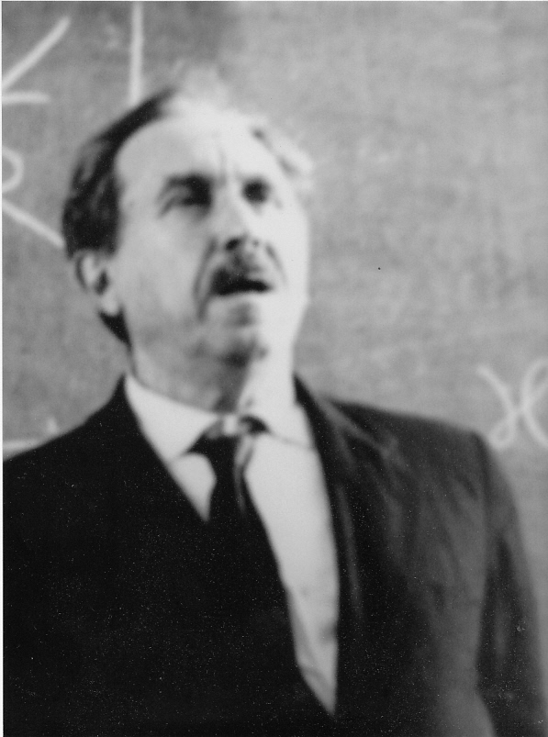 Яков Павлович Бланк родился в г. Либаве Курляндской губернии (ныне г. Лиепая, Латвия) в семье мелкого служащего. В 1915 году по условиям военного времени эвакуировался с родителями в Харьковскую губернию. В 1922 г. поступил в ХИНО на математическое отделение, который окончил в 1926 году и был принят в аспирантуру. Аспирантуру закончил в 1929 г. защитой диссертации на тему: «О границах тени на поверхности» и в дальнейшем вся его жизнь была связана с Харьковским университетом. В 1950 г. Яков Павлович защитил докторскую диссертацию на тему: «Поверхности переноса и их обобщения». Именно к теории поверхностей переноса и Петерсона в евклидовом и неевклидовых пространствах принадлежат основные научные результаты Я.П. Бланка.
Ф. Енгель поставил задачу: определить поверхности, являющиеся поверхностями переноса относительно двух плоскостей. Я.П. Бланком перечислены все поверхности, обладающие этим свойством.
Я.П. Бланк
С. Ли поставил и решил проблему: определить поверхности, несущие две или большее количество сетей переноса. Я.П. Бланк обобщил эту проблему на случай поверхностей Петерсона, то есть, рассмотрел задачу определения поверхностей, несущих более одной конической сети. Им перечислены все поверхности, несущие , конических сетей. Поверхностей, несущих трехпараметрическое семейство конических сетей, не существует.
Н.Г. Чеботарев обобщил понятие поверхностей переноса для неевклидовых пространств и доказал, что обобщенная поверхность переноса может иметь либо континуум сетей импримитивности, либо не более четырех.
Изучению поверхностей переноса в эллиптическом, квазиэллиптическом, изотропном пространстве посвящены работы Я.П. Бланка и его учеников (Косачевская Е.А., Моторный Л.Т., Гормашева Н.М., Королев Е.). Изгибанию на главном основании посвящена кандидатская диссертация Рокотянской В.В., проективно-дифференциальной геометрии поверхностей –Студенцова Г.Н., группы движений и некоторые другие вопросы геометрии псевдоримановых пространств изучал М.А. Улановский. Н.М. Гормашева вела историко-математические исследования.
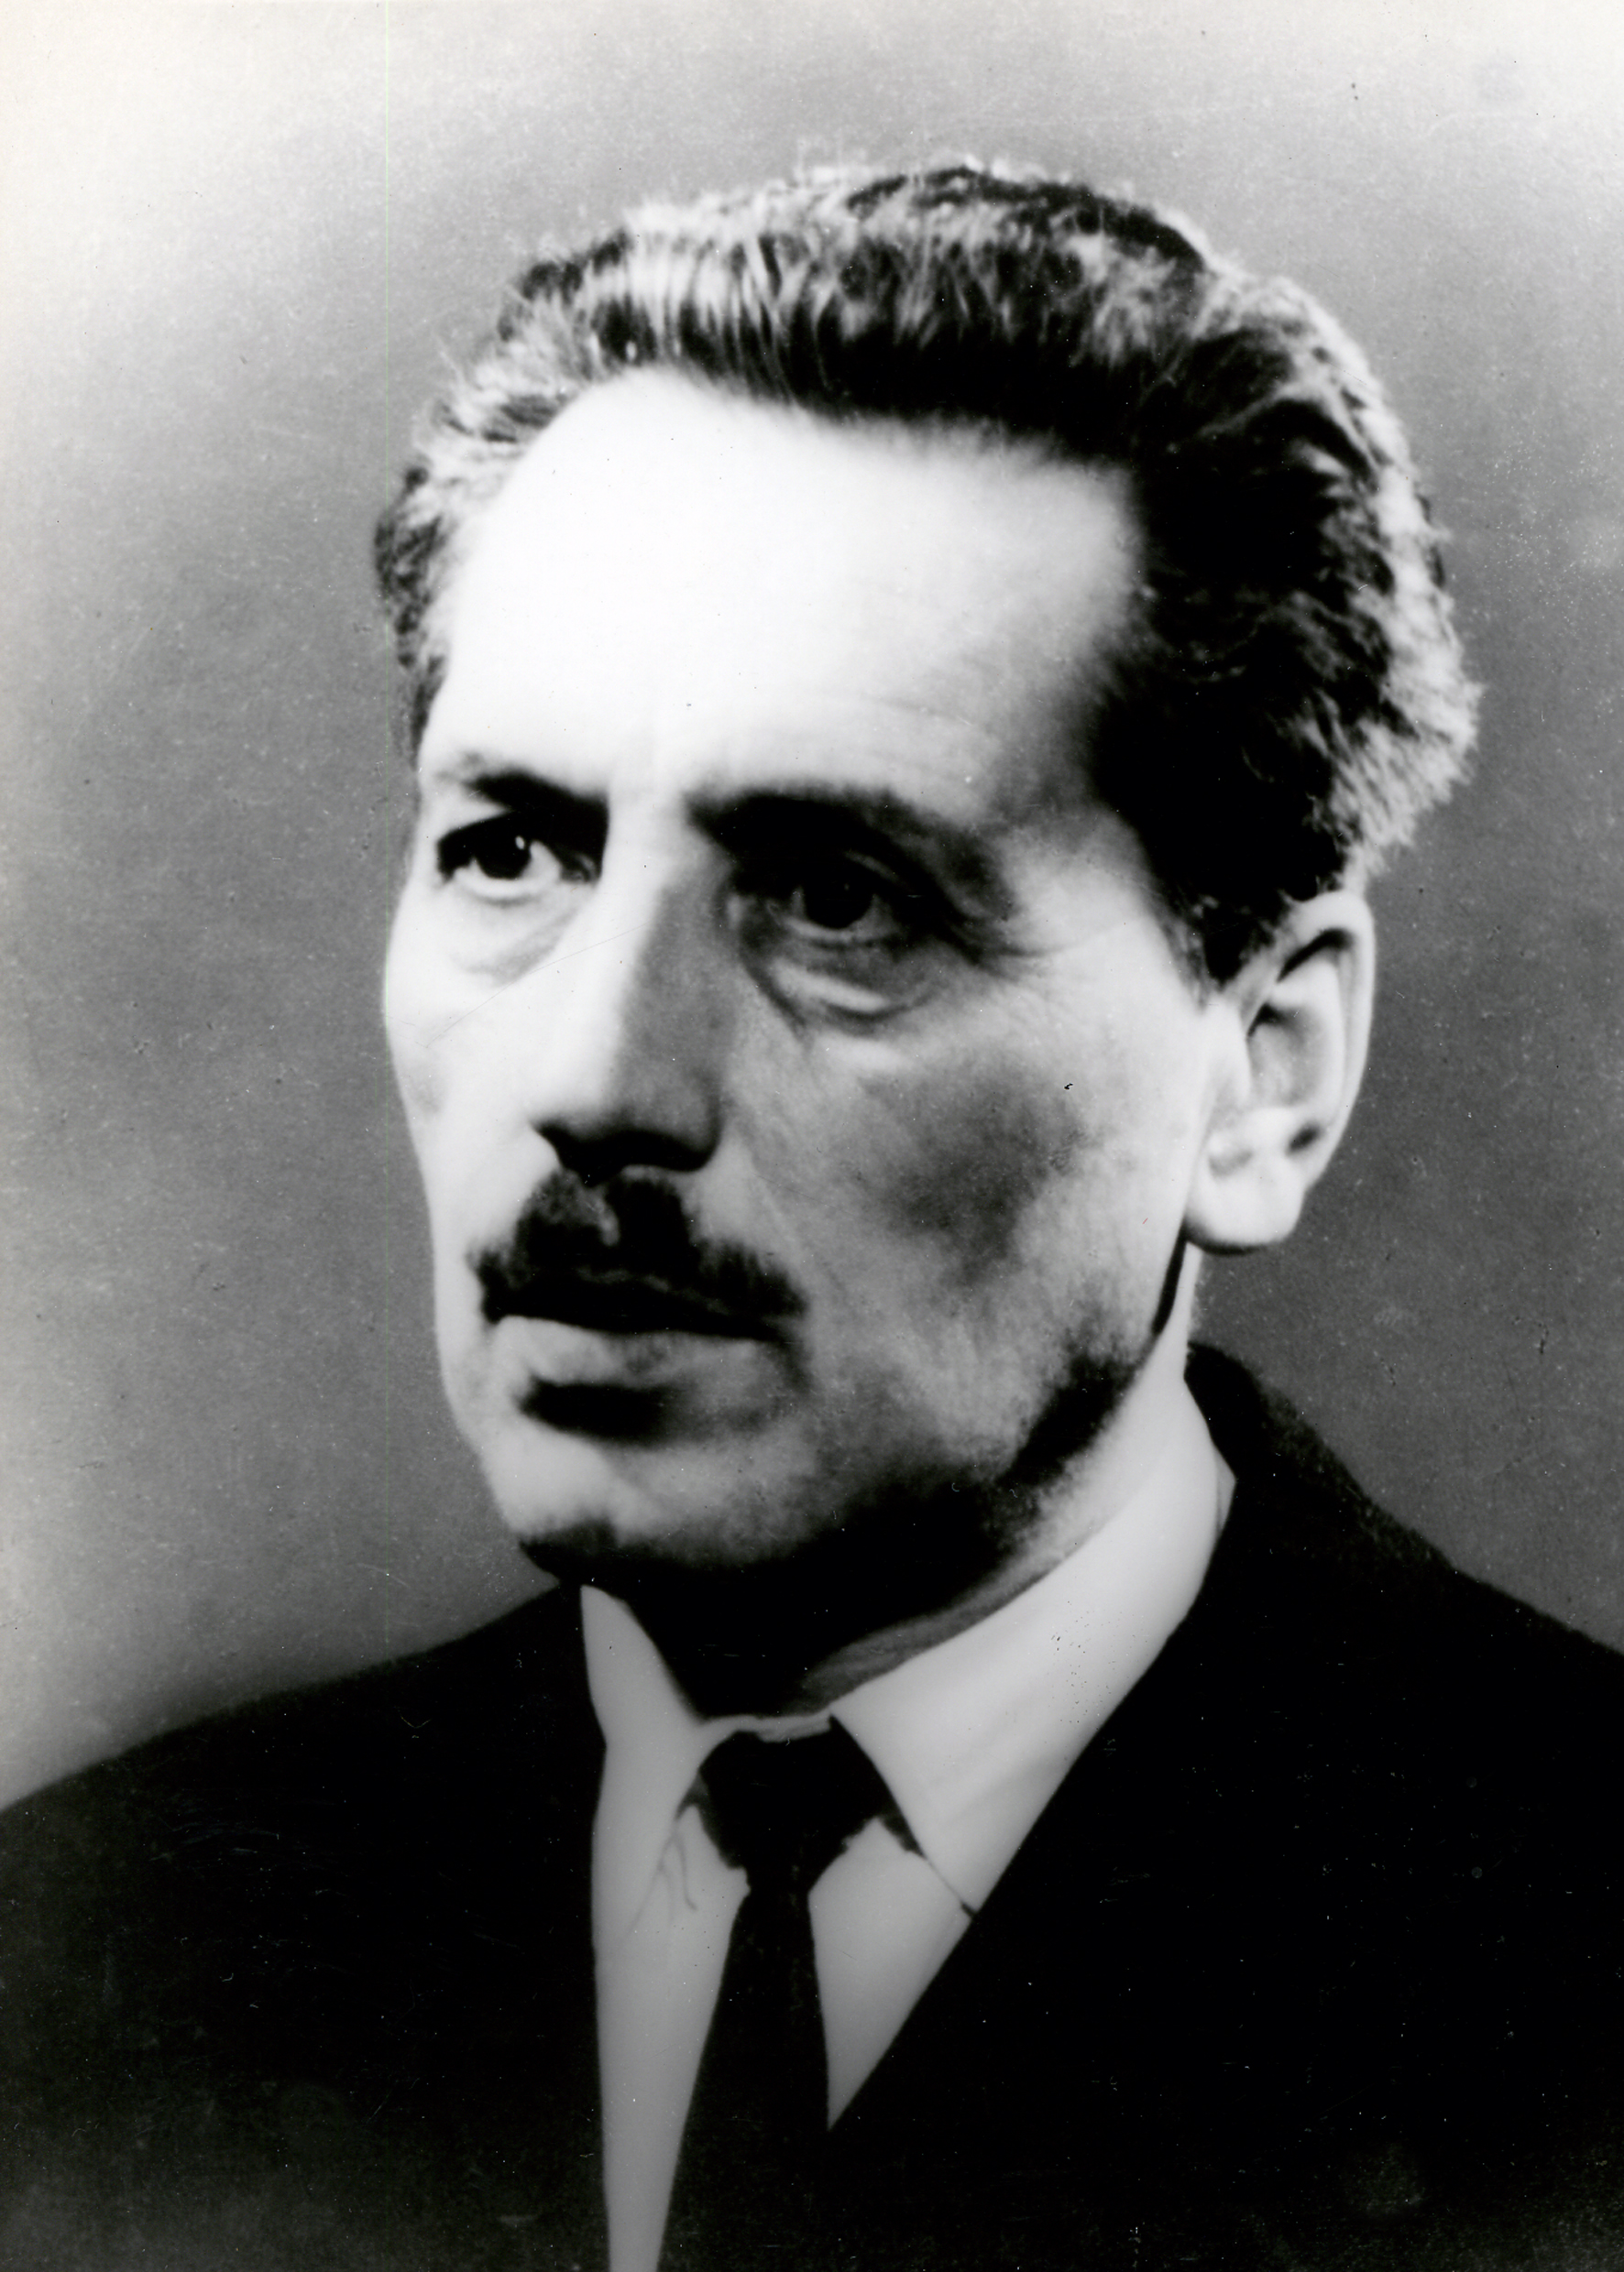 С 1950 г. по 1959 г. заведующим кафедрой геометрии был А.В. Погорелов (1919 – 2002 гг.).
Алексей Васильевич Погорелов родился в 1919 г. в семье крестьянина. Из-за коллективизации его родители в 1931 году вынуждены были переехать в Харьков, где отец работал на строительстве тракторного завода. А.В. Погорелов становится победителем одной из первых математических олимпиад для школьников, которые проводил Харьковский университет. В 1937 г. он поступил на математическое отделение физико-математического факультета ХГУ. Война не дала окончить университет. Его призвали в армию и направили на учебу в Военно-воздушную академию им. Н.Е. Жуковского. В 1945 г. по окончанию обучения Алексей Васильевич был направлен на работу в Центральный аэродинамический институт им. Н.Е. Жуковского инженером-конструктором, но интерес к геометрии, который зародился во время обучения в Харьковском университете, не угасал. В студенческие годы на него произвел большое впечатление спецкурс П.А. Соловьева по выпуклым телам, именно этим он и хотел заниматься, как следует из его письма Я.П. Бланку в 1943 г.
А.В. Погорелов
Благодаря своей настойчивости А.В. Погорелов встретился с основателем теории нерегулярных выпуклых поверхностей А.Д. Александровым. На этой встрече ему была за 10 минут поставлена задача, об оценке длины кратчайшей на замкнутой выпуклой поверхности, гауссова кривизна которой ограничена сверху. За год задача была решена и Алексей Васильевич поступил в заочную аспирантуру к Н.В. Ефимову. В 1947 г. А.В. Погорелов защитил кандидатскую диссертацию «Квазигеодезические линии на выпуклых поверхностях», демобилизировался из армии и возвращается в Харьков. В 1948 г. в Московском университете он защитил докторскую диссертацию «Однозначная определенность выпуклых поверхностей».
В 1950 году ему была присуждена Сталинская премия II ст. за решение проблемы об однозначной определенности замкнутых выпуклых поверхностей.
В 1951 г. А.В. Погорелов был избран членом-корреспондентом АН Украины, а в
1960 г. – академиком АН Украины и членом-корреспондентом АН СССР.
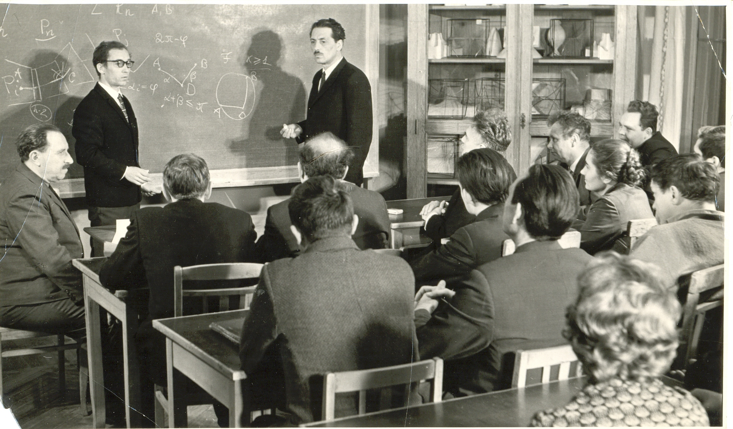Первые математические результаты А.В. Погорелова посвящены решению трудной классической проблемы «геометрии в целом» – вопросу об однозначной определенности общей выпуклой поверхности ее внутренней метрикой. На основе развития синтетического подхода к проблемам геометрии «в целом», предложенного академиком А.Д. Александровым, Алексей Васильевич доказал общую теорему единственности замкнутой выпуклой поверхности с данной метрикой и получил глубокие результаты, показывающие, в какой степени гладкость метрики гарантирует гладкость реализирующей ее выпуклой поверхности. Эти результаты сразу выдвинули А.В. Погорелова в число ведущих математиков своего времени. В окончательном виде он изложил их в 1969 г. в фундаментальной монографии «Внешняя геометрия выпуклых поверхностей», переведенной на английский язык в 1973 г., содержащей также результаты по проблемам погружений метрик и изгибаний поверхностей в римановых пространствах, по теории поверхностей ограниченной внешней кривизны.
Семинар на кафедре геометрии (докладчик – А.Д. Милка).

А.В. Погорелов мастерски применял разработанные им методы синтетической геометрии к аналитическим вопросам нелинейных дифференциальных уравнений. Следует прежде всего отметить так называемую проблему Минковского, в которой требуется найти замкнутую, выпуклую гиперповерхность в , если ее гауссова кривизна (т.е. произведение главных кривизн) задана как функция нормали. Уместно упомянуть ставшие классическими результаты Алексея Васильевича по проблеме Кристоффеля о нахождении замкнутой выпуклой поверхности с заданной суммой главных кривизн, как функцией нормали, и его результаты о существовании, единственности, устойчивости и степени гладкости решений многомерных уравнений Монжа-Ампера эллиптического типа общего вида. В завершенном виде эти исследования изложены в его монографиях «Многомерная проблема Минковского» (1975 г.) и «Многомерное уравнение Монжа-Ампера » (1988 г.; немецкий перевод –1994 г., английский –1998 г.).
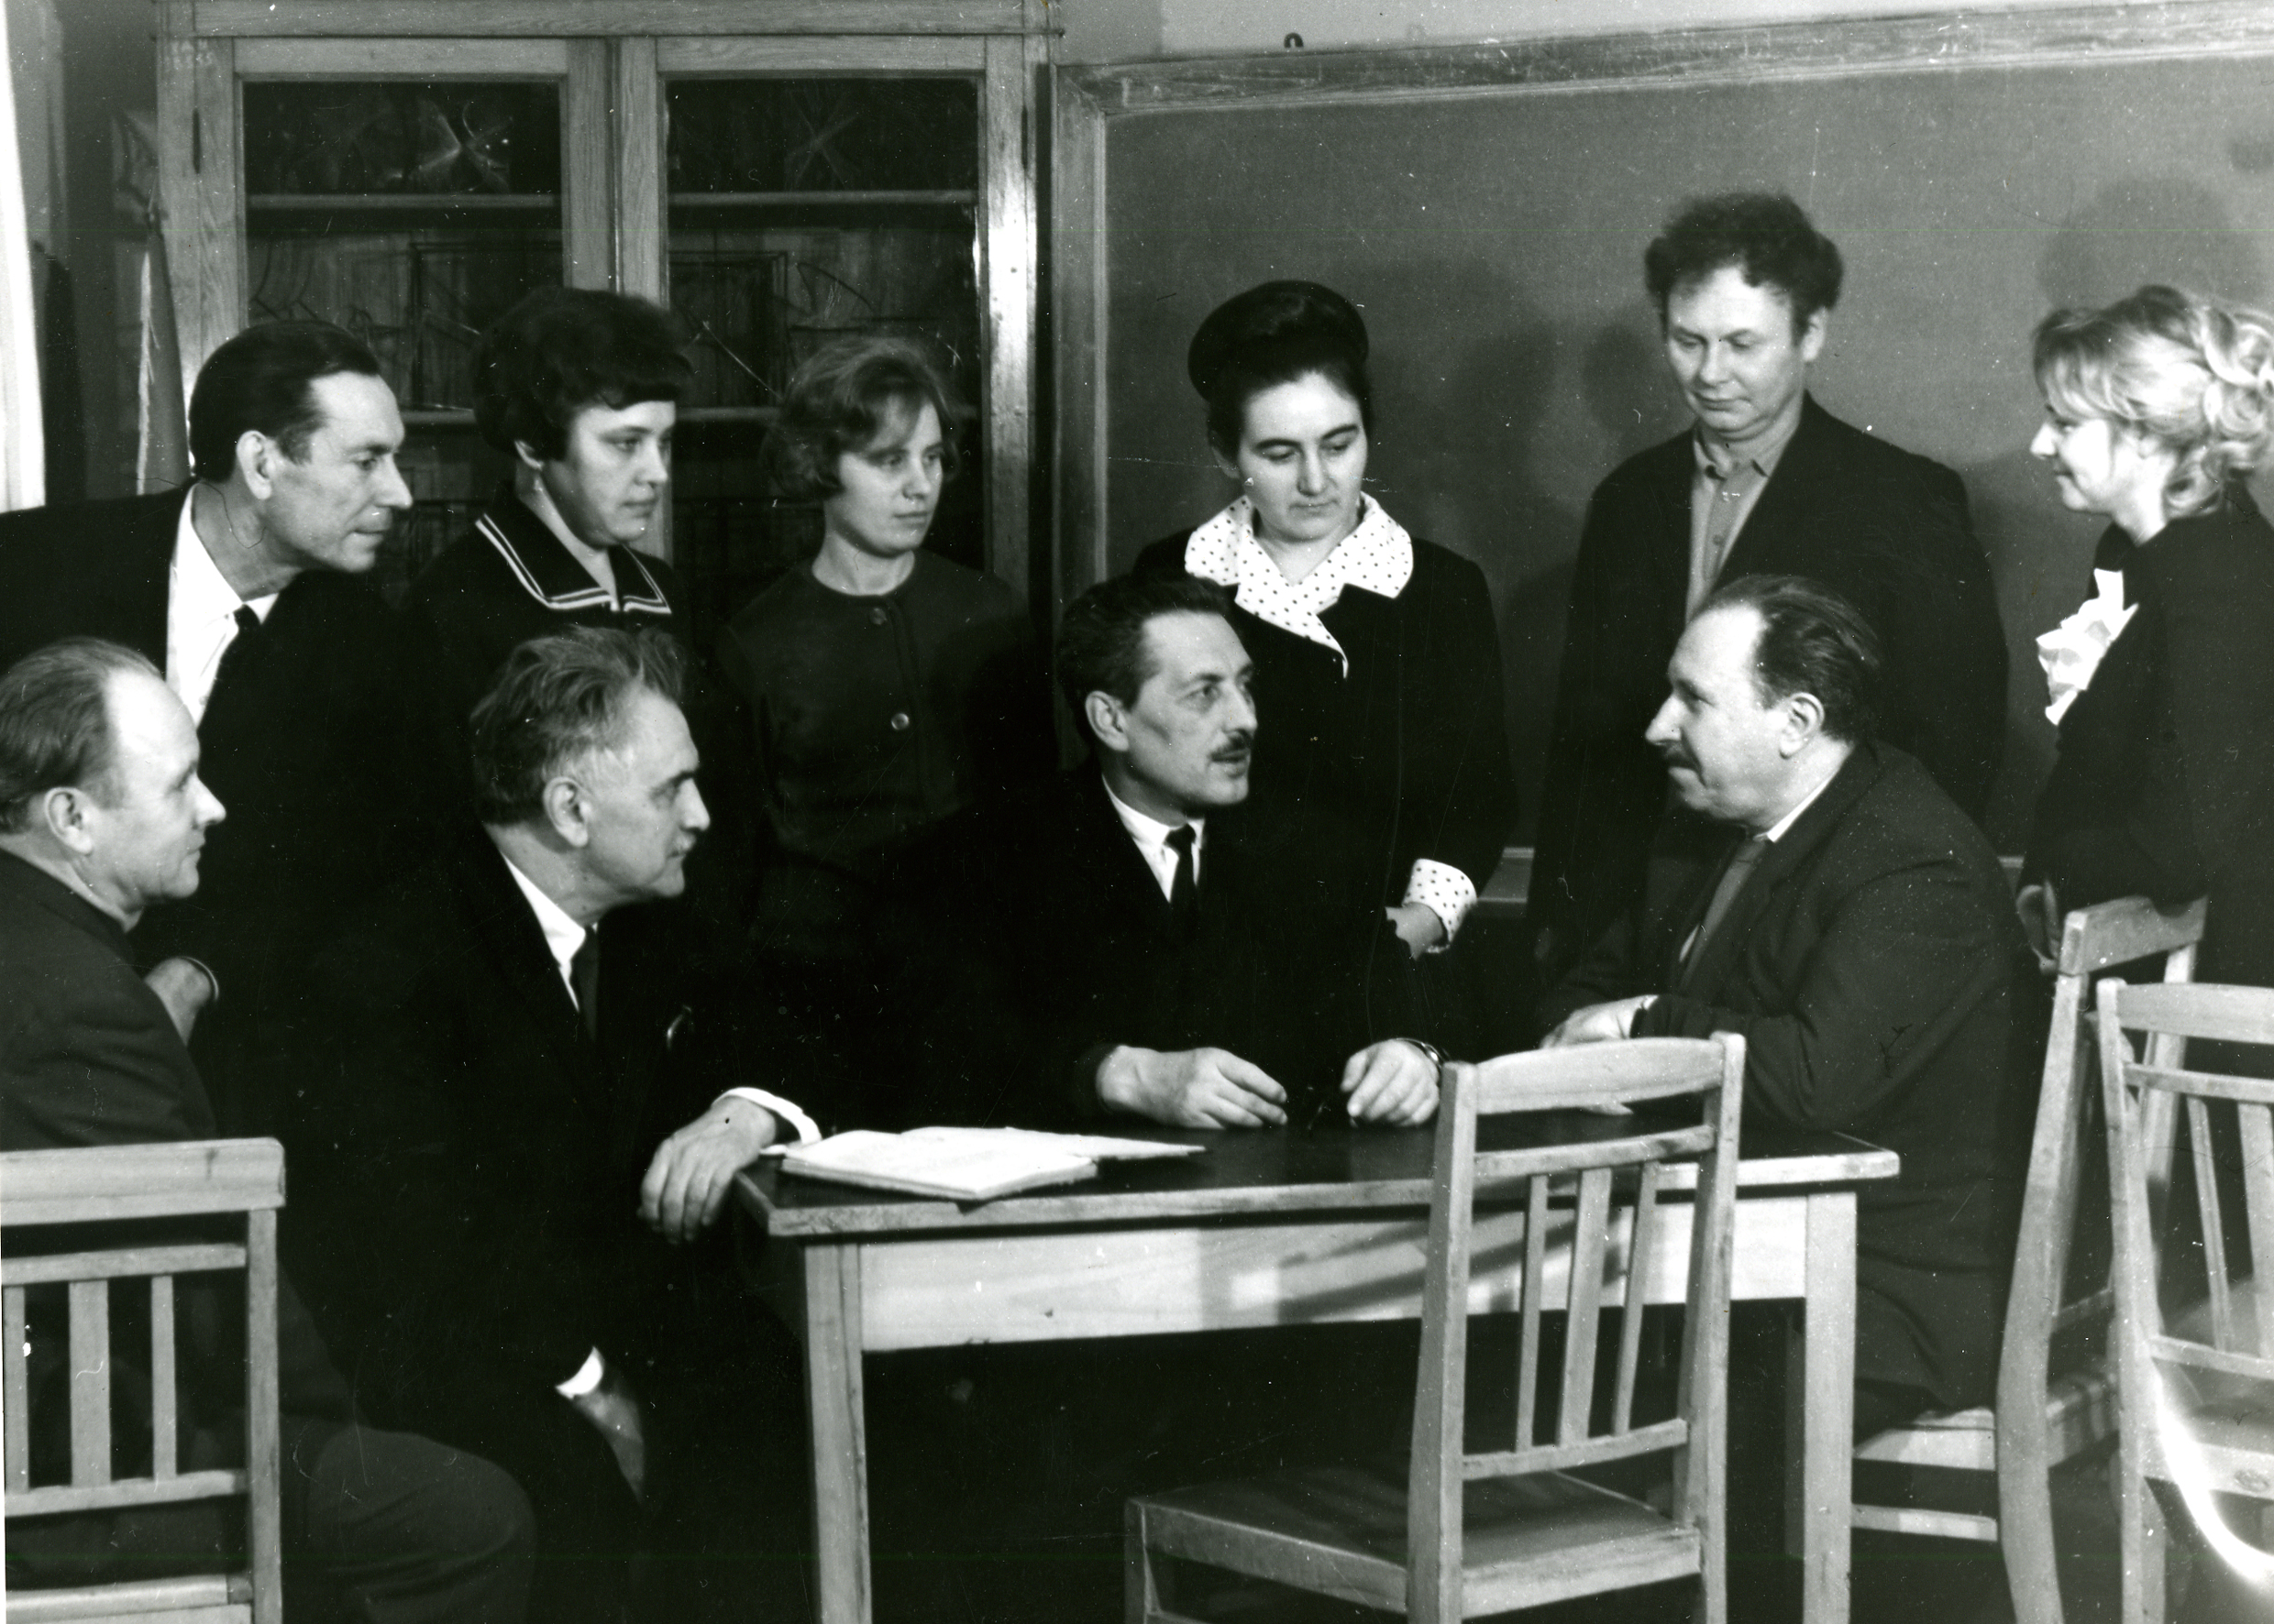 А.В. Погорелову был свойственен глубокий интерес к основаниям геометрии, проявившийся, в частности, в его исследованиях по четвертой проблеме Гильберта. В 1974 году в книге «Четвертая проблема Гильберта» Алексей Васильевич решил эту проблему в следующем смысле: он определил с точностью до изоморфизма все реализации тех систем классических геометрий (Евклида, Лобачевского и эллиптической), в которых опущены аксиомы конгруэнтности, содержащее понятие угла, и которые дополнены аксиомой «неравенство треугольника». По мнению такого выдающегося американского геометра, как Г. Буземан, А.В. Погорелов получил исключительно изящный результат, позволяющий находить все такие двумерные пространства с симметричной метрикой посредством некоторой единой конструкции, восходящей к интегральной геометрии.

Исследования А.В. Погорелова по теории нерегулярных выпуклых поверхностей и механики деформируемого тела, нелинейным уравнениям в частных производных и основаниям геометрии вошли в сокровищницу мировой культуры, прославили нашу Родину.
Кафедра геометрии в 1970 г.
1 ряд: Ю.В. Жилкин, Д.З. Гордевский, А.В. Погорелов, Я.П. Бланк
2 ряд: В.П. Дмитренко, Т.Д. Студенцова, М.А. Якуба, В.В. Рокотянская, Е.П. Сенькин,
Л.В. Дмитриева

А.В. Погорелов уделял большое внимание проблемам преподавания математики как в университете, так и в школе. В 50-е годы он написал многократно переиздававшиеся университетские учебники по основаниям геометрии, аналитической геометрии и дифференциальной геометрии. Эти учебники до сих пор пользуются заслуженной популярностью у студентов и преподавателей университетов. Его учебник по дифференциальной геометрии переведен на английский (1958 г.) и испанский (1977 г.) языки. Вершиной педагогической деятельности Алексея Васильевича следует признать комплект учебников по геометрии для средней школы, созданный им в 80-е годы.
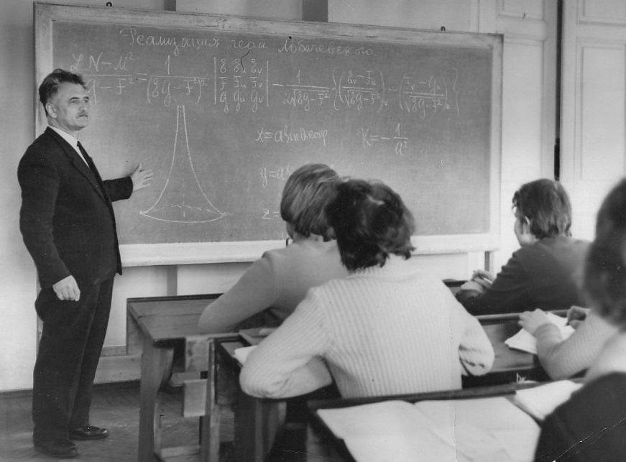 Оригинальный подход к рассмотрению вопроса об однозначной определенности, основанный на простых геометрических соображениях, предложен Е.П. Сенькиным. Им доказана однозначная определенность замкнутых класса выпуклых гиперповерхностей в евклидовом пространстве. А.С. Лейбиным доказана изгибаемость любой выпуклой поверхности, которая получается из замкнутой удалением области с положительной кривизной. Изгибаемость выпуклых многогранников и поверхностей с границей при различных условиях, которым должна удовлетворять граница, исследована Л.А. Шором.
Д.З. Гордевский со студентами на кафедре геометрии.
А.Д. Милкой доказана однозначная определенность замкнутых общих выпуклых поверхностей в трехмерном пространстве Лобачевского, а также пространственно подобных выпуклых поверхностей в трехмерном псевдоримановом пространстве постоянной кривизны, при некоторых ограничениях на поверхность.
Ряд теорем единственности для выпуклых поверхностей, поставленных в точечное соответсвие по параллельности нормалей, доказаны А.И. Медяником.
В.Н. Денисов занимался общей теорией относительности. Он провел детальное исследование негладких решений уравнений Эйнштейна, исследовал области причинности и причинные геодезические космологической модели Гёделл.
Ю.С. Слободян изучал структуру римановых пространств, несущих семейство вполне геодезических поверхностей. С.П. Сопов классифицировал однородные многогранники.
С 1980 года кафедрой заведует А.А. Борисенко.
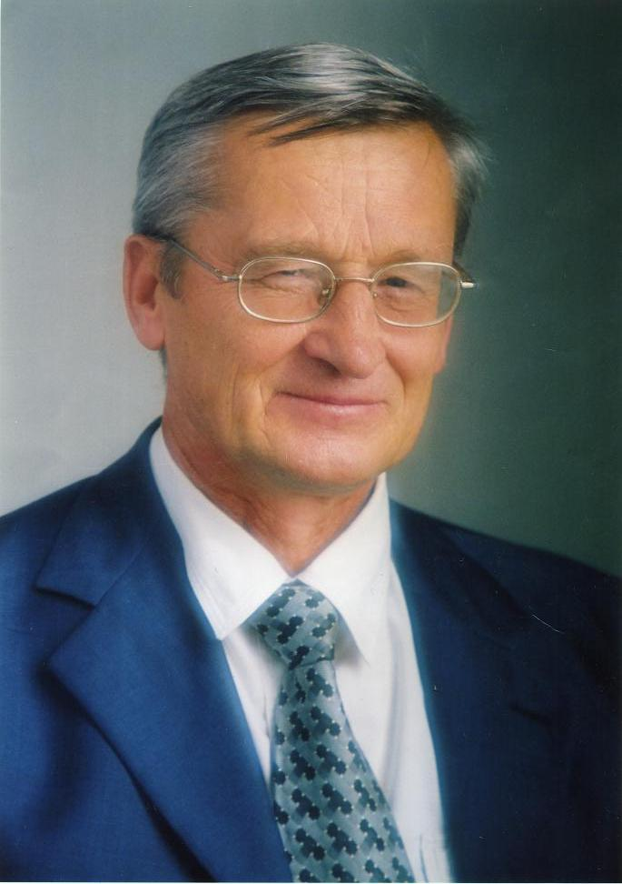Александр Андреевич Борисенко родился в 1946 г. в многодетной семье в г. Лебедине Сумской области и был девятым ребенком в семье. Отец умер, когда он еще не окончил и первого класса. В 1964 году поступил на механико-математический факультет Харьковского университета, в 1969 г. – в аспирантуру кафедры геометрии ХГУ. С этого времени его жизнь связана с кафедрой геометрии. В 1973 г. в Харьковском университете он защитил кандидатскую диссертацию «Строение поверхностей с вырожденным сферическим изображением». В 1983 г. в Московском университете А.А. Борисенко защитил докторскую диссертацию «Многомерные поверхности неположительной внешней кривизны». В 1995 г. был избран членом-корреспондентом НАН Украины. В 2002 г. ему была присуждена премия НАН Украины имени Н.М. Крылова, в 2005 г. – Государственная премия Украины в области науки и техники. В 2004 г. в связи с 200-летием университета и за безупречный труд был награжден орденом «За заслуги» III ст.
А.А. Борисенко
Основными направлениями геометрических исследований на кафедре геометрии являются: внешняя геометрия многомерных подмногообразий в римановых, псевдоримановых, финслеровых пространствах, геометрия грассманова отображения подмногообразий, глобальная риманова и финслерова геометрия, геометрия слоений и расслоений, потоки средней кривизны.
До конца 60-х годов XX века научные интересы кафедры геометрии и геометров Харькова в основном сосредотачивались на двумерных поверхностях или гиперповерхностях. А.А. Борисенко – один из первых, кто начал изучать многомерные подмногообразия произвольной коразмерности, им введены новые классы многомерных подмногообразий, их целочисленные характеристики.
А.А. Борисенко исследовал метрическое и топологическое строение введенных им параболических подмногообразий, подмногообразий неположительной и отрицательной кривизны. Найдены условия, при которых эти подмногообразия являются вполне геодезическими в симметрических пространствах ранга один и в римановых пространствах. Доказаны экстремальные теоремы для римановых пространств, в которых существуют компактные подмногообразия неположительной внешней кривизны.
А.А. Борисенко систематически исследовал связь внешнегеометрических и топологических свойств многомерных подмногообразий в различных объемлющих пространствах. Это теоремы об эйлеровой характеристике, группах гомологий и когомологий, об характеристических классах Понтрягина, о гомотопических группах седловых подмногообразий в римановом пространстве.
Как результат систематического развития теории подмногообразий А.А. Борисенко решил несколько проблем: многомерную проблему Гильберта для изометрического погружения компактного риманового пространства постоянной отрицательной кривизны в риманово пространство большей кривизны, проблему Бернштейна для двумерных минимальных поверхностей произвольной коразмерности в сферическом пространстве.
Другим направлением его исследований является изучение грассманова образа действительных и комплексных подмногообразий. А.А. Борисенко решил проблему об однозначной определенности многомерных подмногообразий по их грассмановому образу.
Еще одним направлением его исследований есть дифференциальная геометрия расслоений и слоений, в частности, касательного и нормального расслоения. Найдены связи между метрикой базы и метрикой расслоения; введен аналог метрики Сасаки на нормальном расслоении. Найдены новые пути использования расслоений для изучения строений подмногообразий в римановых и псевдоримановых пространствах.
А.А. Борисенко провел глубокие исследования в комплексной геометрии. Им полностью описано глобальное строение гиперповерхностей Хопфа в комплексных пространственных формах и их нечетных аналогах в Сасакиевых многообразиях.
Объектом его исследования были также выпуклые полные гиперповерхности в многообразиях Адамара (в односвязных римановых пространствах неположительной секционной кривизны). Были введены новые классы гиперповерхностей, получены новые теоремы сравнения. Были найдены новые экстремальные свойства многомерного пространства Лобачевского среди многообразий Адамара, найдены асимптотические оценки на отношение площади к объёму, полную кривизну.
Сейчас объектом исследования стали выпуклые гиперповерхности в финслеровых пространствах, частным случаем которых является риманово пространство. Удалось получить некоторые асимптотические оценки для гиперсфер в общем финслеровом пространстве, более точные оценки в пространстве Гильберта. Также им исследуются потоки средней кривизны.
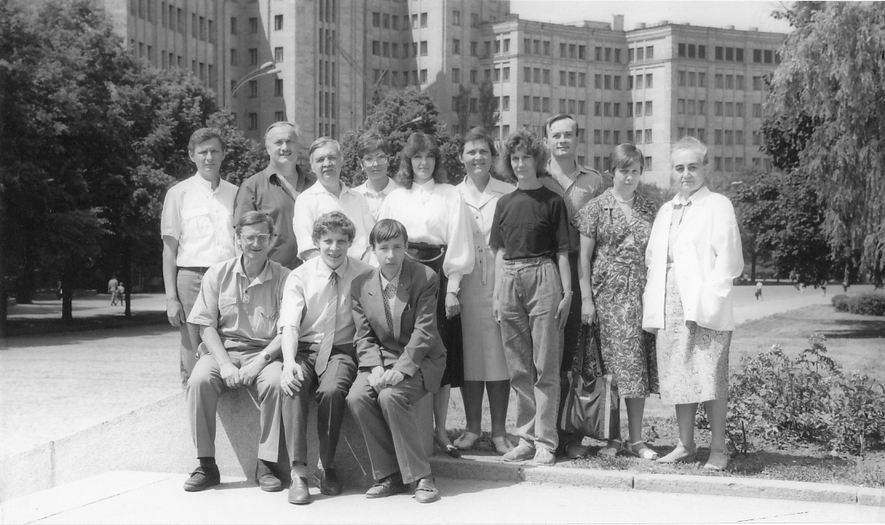 Результаты своих исследований А.А. Борисенко изложил в 5 обзорах, опубликованных в журнале «Успехи математических наук» (общее число страниц – 275, один обзор написан совместно с Ю.А. Николаевским, один – совместно с А.Л. Ямпольским). Все они переведены на английский язык в «Russian Math. Surveys». В 2003 г. вышла монография А.А. Борисенко «Внешняя и внутренняя геометрия многомерных подмногообразий» (Москва, «Экзамен», 672 стр.). В 2006 г. вышла монография А.А. Borisenko, V. Miquel-Molina “An introduction to Hamilton and Perelmans work on the conjectures of Poincare and Thurston” (155 стр.)
Сотрудники кафедры геометрии (2000 г.)
Ямпольский А.Л., Денисов В.И., Аминов Ю.А., Фарафонова М.К., Колесниченко Н.А., Гормашева Н.М., Сергиенко Л.Н., Кузнецов О., Якуба М.А., Рокотянская В.В., Борисенко А.А.,
Николаевский Ю.А., Остроумов С.А.
Сейчас на кафедре исследования идут и в нескольких новых направлениях:
- Геометрия подмногообразий в финслеровых пространствах
- Потоки средней кривизны
- Геометрия слоений и распределений
- Гармонические отображения и грассманов образ в группах Ли
- Геометрия подмногообразий в группе Гейзенберга, геометрия «в целом» в стандартных трехмерных геометриях.
Свойства подмногообразий с полем главных направлений исследовали В.Т. Лисица, А.А. Борисенко.
Изометрические погружения строго параболических многомерных метрик в классе строго параболических подмногообразий исследовали В.Г. Ушаков, А.А. Борисенко.
Метрическое строение римановых многообразий, удовлетворяющих аксиоме плоскостей нашел С.И. Окрут.
Геометрию касательного и нормального расслоений, грассманова расслоения над римановым многообразием изучали А.Л. Ямпольский, Н.К. Фарафонова, А.А. Борисенко.
А.Л Ямпольский оценил кривизну сферического расслоения в зависимости от кривизны базы, нашел вполне геодезические векторные поля, вполне геодезические подмногообразия в касательном расслоении двумерного риманового многообразия.
Д.В. Болотов изучал слоения на римановом многообразии. Им построены седловые и параболические слоения на трехмерной сфере. На случай произвольных трехмерных компактных многообразий, это обобщено В.В. Кругловым, а также построены седловые и параболические распределения.
Д.В. Болотовым получены интересные результаты по макроскопической размерности риманова многообразия.
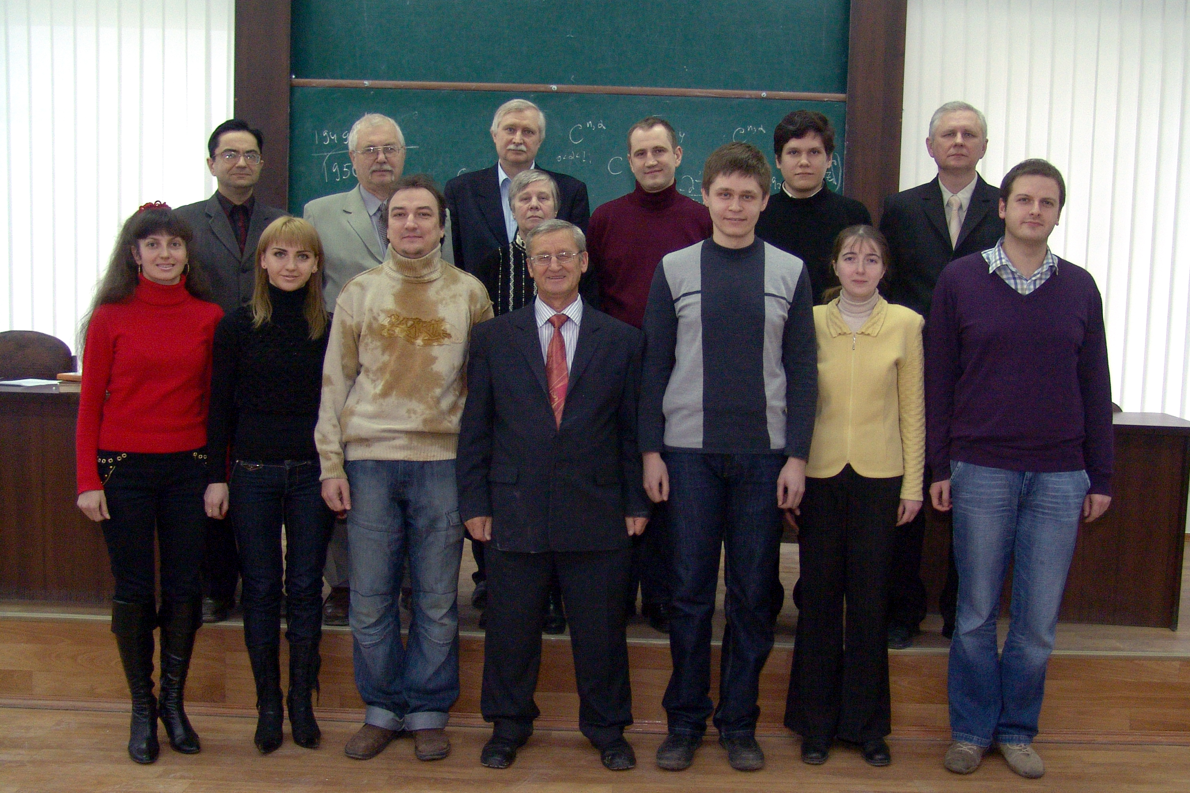
Кафедра геометрии в 2009 г.
1 ряд: И.В. Андрусь, И.В. Бовдуй, Д.В. Болотов, А.А. Борисенко, Е.А. Олин,
О.В. Лыкова, В.В. Круглов
2 ряд: В.А. Горькавый, Г.Ч. Куринной, П.Г. Доля, М.А. Якуба, Д.И. Власенко, Е.В. Петров,
О.Л. Ямпольский

Геометрией грассманова образа многомерных подмногообразий занимались:
Ю.А. Аминов, А.А. Борисенко, Ю.А. Николаевский, В.А. Горькавый, В.М. Савельев, О.В. Лейбина.
Ю.А. Аминов начал первым в Советском Союзе исследовать грассманов образ многомерных подмногообразий.
Ю.А. Николаевский полностью исследовал строение подмногообразий в евклидовом пространстве с вполне геодезическим грассмановым образом. Изучил строение подмногообразий с ограничением на кривизну грассманова образа. Эта работа в некоторых нерешенных случаях была дополнена В.М. Савельевым. А.А. Борисенко и Ю.А. Николаевским дана классификация трехмерных подмногообразий по их грассманову образу. Ю.А. Николаевский дал классификацию вполне омбилических подмногообразий в симметрических пространствах.
Грассманов образ комплексных подмногообразий исследован А.А. Борисенко, О.В. Лейбиной (О.В. Лыковой). Введена абсолютная кривизна Черна-Лашофа для комплексных подмногообразий. Выяснена связь между этой кривизной и объемом грассманова образа комплексного подмногообразия.
Грассманов образ подмногообразий в нильпотентных группах Ли с левоинвариантной метрикой и группах Ли с биинвариантной метрикой исследовал Е.В. Петров. Им найдено условие гармоничности этого отображения и результат принципиально отличается от случая евклидова пространства.
Асимптотические свойства выпуклых гиперповерхностей в многообразиях Адамара исследовали А.А. Борисенко, Д.И. Власенко. Часть из этих результатов перенесена А.А. Борисенко, Е.А. Олиным на случай, когда объемлющее пространство является финслеровым пространством Адамара или пространство постоянной отрицательной флаговой кривизны – пространством Гильберта. В этом случае найдена энтропия сферы.
Точные оценки первого собственного значения лапласиана для функций и -форм на компактной гиперповерхности в евклидовом пространстве, в пространстве постоянной кривизны, через внешне геометрические характеристики гиперповерхности найдены Л.А. Масальцевым [1949 – 2008 гг.]. Им доказана неустойчивость минимальных конусов в пространстве Лобачевского. Л.А. Масальцевым и Е.В. Петровым изучены и исследованы на устойчивость минимальные поверхности в стандартных трехмерных геометриях. Л.А. Масальцев исследовал вопрос изометрического погружения стандартных трехмерных геометрий в евклидово пространство, а также в пространства постоянной кривизны.
Вопросами теории универсальных алгебр, решеток конгруэнций, унаров занимался Г.Ч. Куринной.
Аналитическими методами геометрического моделирования и применением сплайнов в компьютерной геометрии и компьютерной графике занимается П.Г. Доля.
До Великой Отечественной войны члены кафедры публиковали свои работы в научных записках Харьковского математического общества и физико-математического факультета ХГУ. Перед войной вышли два тома сборника статей «Геометрический сборник». После войны работы также публиковались в научных записках ХМО. В 1965 году начал издаваться «Украинский геометрический сборник» (глав. редактор А.В. Погорелов), было издано 35 сборников, последний в 1992 г., с 1986 г. сборник переводился на английский язык издательством “Plinum”. С 1992 г. во ФТИНТе выходит ежеквартальный переодический журнал МАГ (Матфизика, Анализ, Геометрия) (зам. гл. редактора по разделу «Геометрия» А.А. Борисенко). Статьи членов кафедры печатаются также в «Математическом сборнике», «Успехах математических наук», «Математических заметках». Все эти журналы переводятся на английский язык. Статьи также печатаются в журналах “Differential Geometry and its Applications”, “Annals of Global Analysis and Geometry”, “Illinois Journal of Mathematics”, “Geometria Dedicata”.
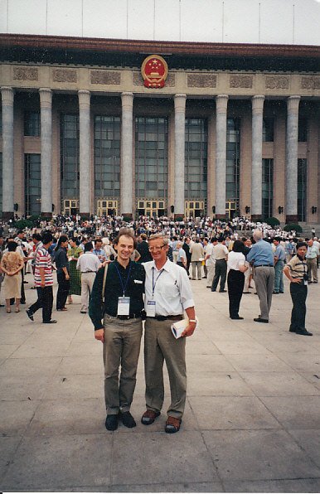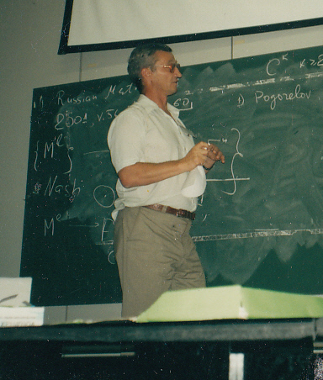 У кафедры тесные связи с университетом Валенсии (Испания), университетом Бразилиа (Бразилия), куда А.А. Борисенко неоднократно получал гранты разного уровня, в том числе и гранты Министерства образования и науки Испании и Бразилии. В 2005 А.Л. Ямпольский был приглашен на семеcтр в АМ–университет штата Техас (США). Д.В. Болотов регулярно получает гранты для научной работы в IHES (Институт высших исследований, Париж). Молодые преподаватели и аспиранты кафедры неоднократно получали гранты для участия в Международных конференциях и школах. В частности, в 2008 г. В.В. Круглов, Е.В. Петров, Е.А. Олин были приглашены на 3 недели в Триест (Италия) в Международный центр теоретической физики имени Абдуса Салама.
А.А. Борисенко.
Международный математический конгресс
Пекин, 2002 г.

А.А. Борисенко.
Международная конференция, посвященная 60-летию Навейры. Пленарный доклад.
Валенсия, 2001 г.

В 2004 г. Д.В. Болотову и В.А. Горькавому была присуждена премия президента Украины для молодых ученых. В.В. Круглов, Е.В. Петров, Е.А. Олин были стипендиатами фонда Н.И. Ахиезера. О.В. Лейбина получила грант для молодых ученых президента Украины в 2007 году. Л.А. Масальцев и А.Л. Ямпольский были лауреатами премии «Интеллект Харькова» имени А.В. Погорелова.
На кафедре геометрии еженедельно работает научный геометрический семинар, который начал работать с 1921 года и непрерывно работает с 1945 года.
Кафедра раз в 2 года проводит вместе с Черкасским государственным технологическим университетом Международную геометрическую конференцию (председатель оргкомитета А.А. Борисенко). А.А. Борисенко ежегодно является членом оргкомитета нескольких конференций.
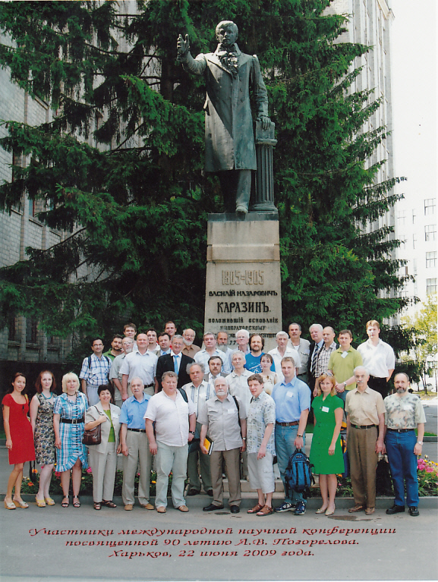К 85-летию со дня рождения А.В. Погорелова был проведен Международный семинар по геометрии. В 2009 г. к 90-летию со дня рождения А.В. Погорелова на здании университета установлен его барельеф, открыта именная аудитория, проведены Погореловские чтения, на которых представлен цикл докладов, посвященных проблемам, которые решил А.В. Погорелов, и их современным обобщениям.
Кафедра обеспечивает чтение следующих общих курсов:
- Аналитическая геометрия
- Дифференциальная геометрия
- Топология
- Основания геометрии
- Дискретная математика
По основным курсам написаны учебники на украинском языке:
- О.А. Борисенко, Л.Н. Ушакова «Аналітична геометрія», вид. «Основа», 1993, 191 стр.
- О.А. Борисенко «Диференціальна геометрія і топологія», вид. «Основа», 1995, 301 стр.
На кафедре – 2 специализации: «геометрия» по специальности «математика»; «компьютерная графика и компьютерная геометрия» по специальности «прикладная математика».
По специализации «геометрия» читаются спецкурсы: «Система аналитических вычислений MAPLE на ПК», «Классические задачи геометрии в целом», «Риманова геометрия», «Глобальная риманова геометрия», «Геометрия подмногообразий», «Слоения на многообразиях», «Компьютерная геометрия», «Грассманов образ многомерных подмногообразий», «Алгебраическая топология», «Внешние дифференциальные системы и их приложения», «Геометрия групп Ли», «Геометрические преобразования», «Основы финслеровой геометрии», «Однородные и симметрические пространства», «Потоки средней кривизны».
По специализации «компьютерная графика и компьютерная геометрия» читаются спецкурсы: «Основы математических расчетов в системе «Mathematica»», «Растровая и векторная графика», «Компьютерные методы римановой геометрии», «Пакеты расширения и основы программирования в системах «Mathematica» и «Maple»», «Геометрия подмногообразий», «Алгоритмы компьютерной геометрии», «Аналитические методы геометрического моделирования», «Геометрия групп Ли», «Геометрические аспекты проблем искусственного интеллекта», «Основы математического моделирования и вычислительного эксперимента», «Создание пакетов расширения и надстроек для систем инженерной компьютерной графики, офисных и математических пакетов», «Современные системы геометрического моделирования и САПР», «Потоки средней кривизны».
Каждый год на кафедру распределяется 15-20 студентов.
Члены кафедры читают лекции для школьников и популяризируют математику. В частности, А.А. Борисенко написал 4 статьи для научно-популярного журнала “Universitates”, провел цикл передач на радио о выдающихся математиках Харьковского университета за 200 лет существования.
На кафедре создана библиотека современной геометрической литературы. Имеется 150 ксерокопий книг на английском языке, которые вышли из печати в последние 20 лет, и столько же томов ксерокопий статей. Создана электронная база данных этих книг и статей, а также статей, которые имеются в электронном виде.

С 2012 года А.А. Борисенко работает в должности профессора в Сумском государственном университете и поддерживает связи с кафедрой и математическим отделом ФТИНТ. Он является руководителем старшего преподавателя кафедры Драча К.Д, как аспиранта заочной формы обучения. Также является научным консультантом докторанта ФТИНТ Болотова Дмитрия Валерьевича, диссертация которого находится на завершающем этапе.

